How to Edit a recording

eStream has simple editing tools which provide the ability to trim beginning and ends of videos and edit out unnecessary content.
- Navigate to https://videostream.swan.ac.uk/ and click Log Out in the top right hand corner

- Enter your username and password then click Log In

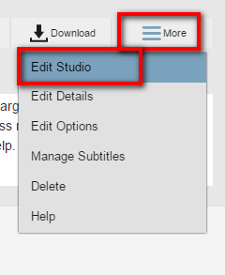
- View the video you wish to add edit

- Click on More and select Edit Studio

- When the edit studio opens select Edit Recording

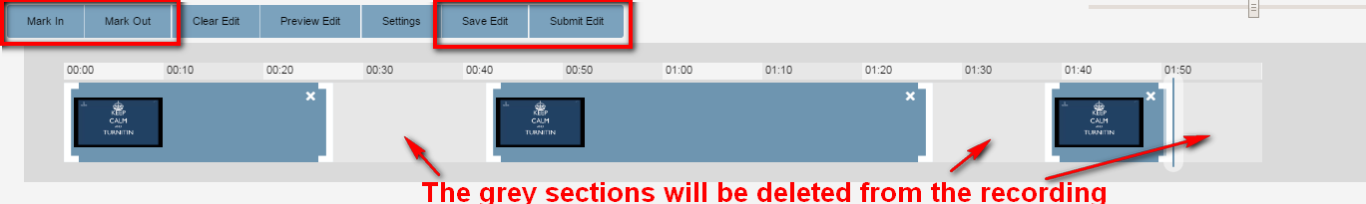
- Use the slider on the timeline to choose positions of the edits. Use the Mark In and Mark Out buttons to select the sections to keep

- When you are happy with the edit click Save Edit. Select New Recording if you do not wish to delete the original or Replace Edit to overwrite the original. Provide a title (if you are saving as a New Recording) and set any other relevant options. Click Apply when completed

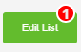
- Once the edit has been saved click Submit Edit. The editing is processed on the server and will be available to view once completed. Clicking on the Edit List button provides information on the process
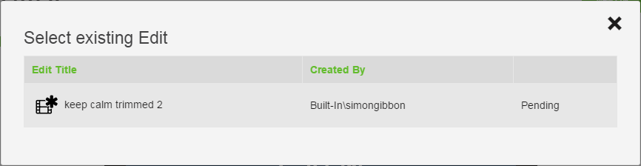

Sut i olygu recordiad

Mae gan eStream offer golygu syml sy'n cynnig y gallu i dacluso dechrau a diwedd fideo a dileu cynnwys diangen.
1. Ewch i https://videostream.swan.ac.uk/ a chliciwch Log Out yn y gornel dde uchaf

2. Teipiwch eich enw a'ch cyfrinair a chliciwch Log In
3. Agorwch y fideo yr hoffech ei olygu

4. Cliciwch More a dewiswch Edit Studio

5. Pan fydd yr Edit Studio yn agor, dewiswch Edit Recording

6. Defnyddiwch y llithrydd ar y llinell amser i ddewis y rhannau rydych am eu golygu. Defnyddiwch y botymau Mark In a Mark Out i ddewis y rhannau i'w cadw

7. Pan fyddwch yn fodlon ar y fersiwn olygedig, cliciwch Save Edit. Dewiswch New Recording os nad ydych am ddileu'r fersiwn wreiddiol, neu Replace Edit i ddisodli'r fersiwn wreiddiol. Darparwch deitl (os ydych yn cadw'r fideo fel New Recording) a dewiswch unrhyw opsiynau perthnasol eraill. Cliciwch Apply pan fyddwch wedi gorffen
8. Pan fydd y fersiwn olygedig wedi'i chadw, cliciwch Submit Edit. Caiff y fersiwn olygedig ei phrosesu ar y gweinydd a bydd ar gael i'w gwylio pan fydd wedi'i chwblhau. Mae clicio ar y botwm Edit List yn darparu gwybodaeth am y broses

